***Acer pseudoplatanus,* Berg-Ahorn**

[Sapindaceae, Seifenbaumgewächse]

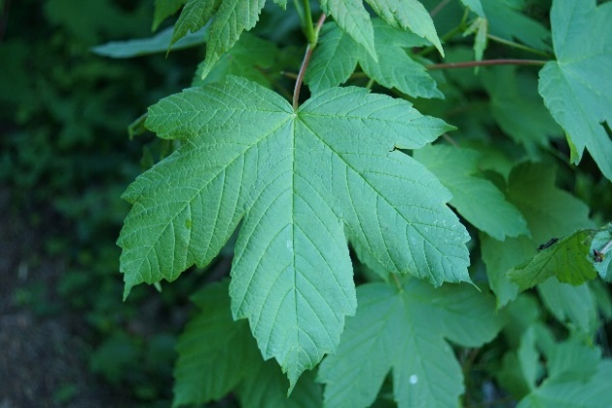 Ein Bild, das Baum, Pflanze, draußen, Ahorn enthält.
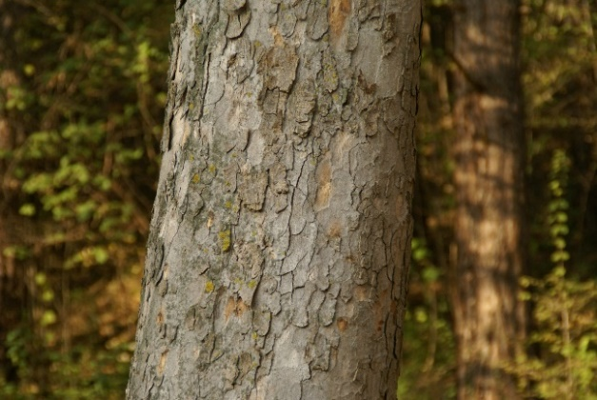

**Merkmale:** Dieser Baum erreicht eine Höhe von 8-25(30) m und ein Höchstalter von 400-500 Jahren.

Die Borke ist schuppig.

Die Laubblattspreite ist zwischen den Abschnitten spitz eingeschnitten und wird von milchsaftlosen Blattstielen getragen. Die Blattoberseite ist deutlich dunkler als die Blattunterseite.

Die Blüten erscheinen mit oder kurz nach den Blättern.

Der hängende Blütenstand bildet eine traubenförmige Rispe.

Der Winkel der Fruchtflügel ist spitz bis fast rechtwinklig.

Im Herbst verfärben sich die Blätter grünlich bis gelblichgrün und es werden kahle Winterknospen, mit einer grünlich-bräunlichen Färbung, ausgebildet.

**Ökologie:** *Acer pseudoplatanus* ist eine Halbschatten- bis Schattenbaumart, die in frischen bis feuchten, nährstoffreichen Laubwäldern, in Schluchtwäldern und in Weiderasen vorkommt.

**Blütezeit:** (April) Mai bis Juni

**Höhenstufe:** submontan bis subalpin

**Rote Liste Nordtirol1:** LC

**Rote Liste Osttirol1:** LC

**Rote Liste Österreich2:** LC

|  |  |  |  |  |  |  |
| --- | --- | --- | --- | --- | --- | --- |
| L | T | K | F | R | N | S |
| 4 | i | 5 | 6 | 7 | 7 | 0 |

**Zeigerwerte3:**